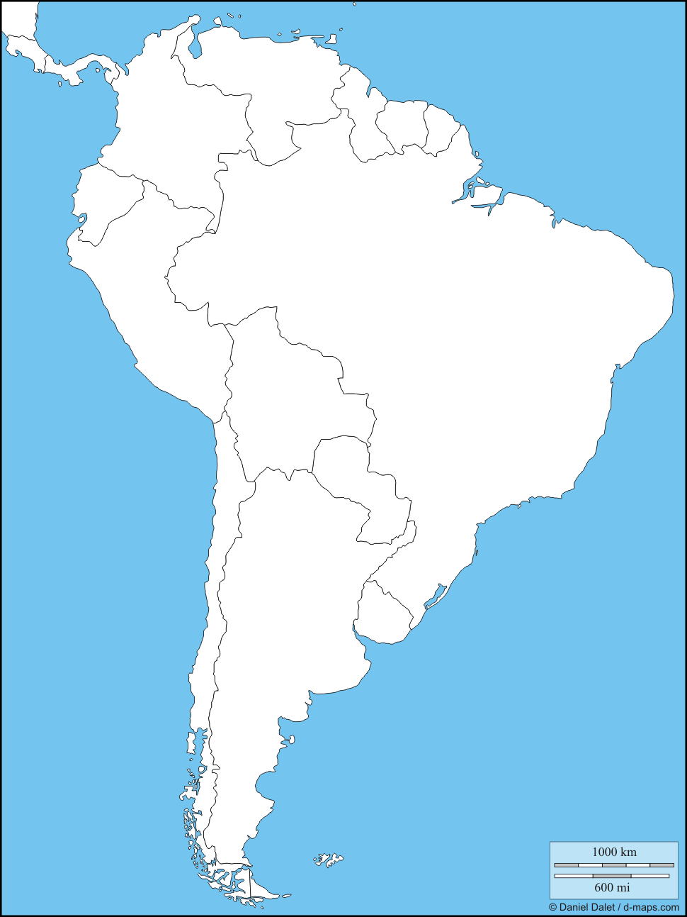
Colombie Venezuela Guyana Suriname
Guyane Française Équateur Brésil Pérou
Bolivie Chili Paraguay Argentine
Uruguay

